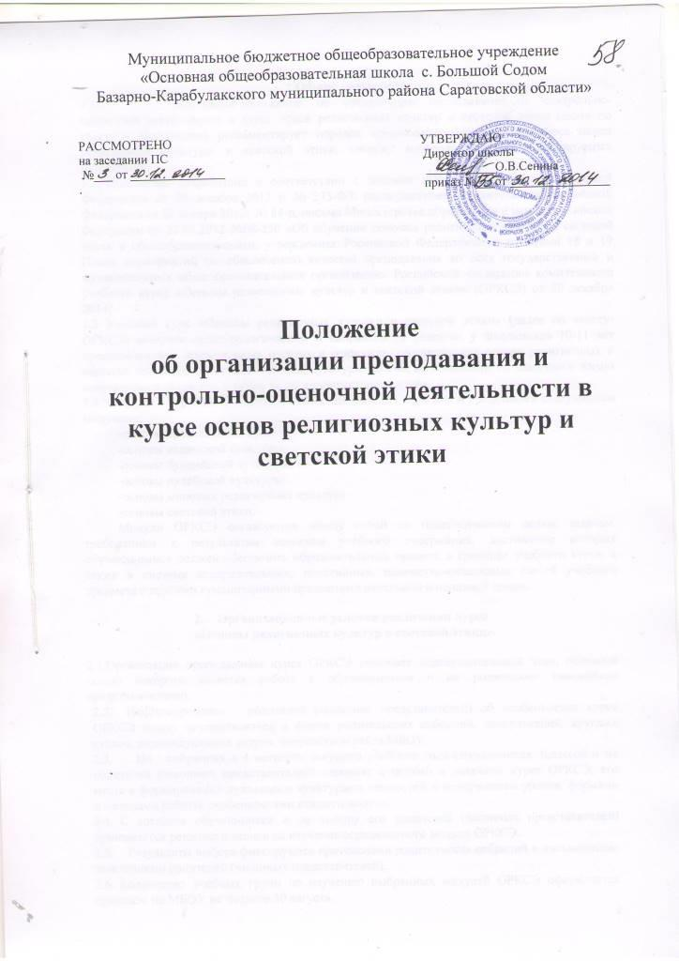

1.Общие положения
- Настоящее положение об организации преподавания и контрольно-оценочной деятельности в курсе основ религиозных культур и светской этики (далее по тексту - Положение) регламентирует порядок организации преподавания курса основ религиозной культуры и светской этики, систему контроля и оценки планируемых результатов.
- Положение разработано в соответствии с законом «Об образовании в Российской Федерации» от 29 декабря 2012 г. № 273-ФЗ; распоряжением Правительства Российской Федерации от 28 января 2012г № 84-р, письма Министерства образования и науки Российской Федерации от 22.08.2012 №08-250 «Об обучении основам религиозных культур и светской этики в общеобразовательных учреждениях Российской Федерации», с пунктами 18 и 19 Плана мероприятий по обеспечению качества преподавания во всех государственных и муниципальных общеобразовательных организациях Российской Федерации комплексного учебного курса «Основы религиозных культур и светской этики» (ОРКСЭ) от 30 декабря 2014г.
- Учебный курс «Основы религиозных культур и светской этики» (далее по тексту- ОРКСЭ) является культурологическим и направлен на развитие у школьников 10-11 лет представлений о нравственных идеалах и ценностях, составляющих основу религиозных и светских традиций многонациональной культуры России, на понимание их значения в жизни современного общества, а также своей сопричастности к ним.
1.4.Учебный курс ОРКСЭ является обязательным для изучения и представлен следующими модулями:
-основы православной культуры;
-основы исламской культуры;
-основы буддийской культуры;
-основы иудейской культуры;
-основы мировых религиозных культур;
-основы светской этики.
Модули ОРКСЭ согласуются между собой по педагогическим целям, задачам, требованиям к результатам освоения учебного содержания, достижение которых обучающимися должен обеспечить образовательный процесс в границах учебного курса, а также в системе содержательных, понятийных, ценностно-смысловых связей учебного предмета с другими гуманитарными предметами начальной и основной школы.
- Организационные условия реализации курса «Основы религиозных культур и светской этики».
2.1.Организация преподавания курса ОРКСЭ включает подготовительный этап, основной целью которого является работа с обучающимися и их родителями (законными представителями).
  - Информирование родителей (законных представителей) об особенностях курса ОРКСЭ может осуществляться в форме родительских собраний, консультаций, круглых столов, индивидуальных встреч, посредством сайта МБОУ.
  - На собраниях в 4 четверти текущего учебного года обучающихся 3классов и их родителей (законных представителей) знакомят с целями и задачами курса ОРКСЭ, его месте в формировании духовных и культурных ценностей, с содержанием уроков, формами и методами работы, особенностями каждого модуля.
  - С согласия обучающихся и по выбору его родителей (законных представителей) принимается решение о записи на изучение определенного модуля ОРКСЭ.
  - Результаты выбора фиксируются протоколами родительских собраний и письменными заявлениями родителей (законных представителей).
  - Количество учебных групп по изучению выбранных модулей ОРКСЭ оформляется приказом по МБОУ не позднее 30 августа.
  - Преподавание курса ОРКСЭ обеспечивают педагоги с необходимой квалификацией, прошедшие соответствующую подготовку.
  - В рамках изучения курса ОРКСЭ может осуществляться сотрудничество МБОУ с традиционными религиозными конфессиями, которое оформляется соглашением о сотрудничестве.
  - Для эффективной организации и ведения курса ОРКСЭ могут использоваться электронные образовательные ресурсы:
-федеральный центр информационно-образовательных ресурсов - http://fcior.edu.ru; -единая коллекция цифровых образовательных ресурсов - http://school-collection.edu.ru.
(раздел «Культурно-историческое наследие» (произведения искусства из фондов Эрмитажа, произведения искусства Третьяковской галереи), «Тематические коллекции» (от Руси Киевской до Руси Московской)
- дополнительные материалы по вопросам преподавания религиозных культур, этики, сравнительного религиоведения также можно найти на тематических интернет- сайтах:
- электронная гуманитарная библиотека - www.gumfak.ru (содержит учебные пособия по философии, культурологии, истории, произведения классиков):
- государственный музей истории религии - www.gmir.ru (содержит материал по истории религий, искусству, имеется виртуальный музей для детей).
- информация о религиозных организациях размещена на следующих интернет- ресурсах (информация о деятельности Православной церкви, календарные даты):
- http://www.patriarchia.ru/ Официальный сайт Русской Православной Церкви (Московский Патриархат), http://www.otdelro.ru/ Отдел религиозного образования и катехизации РПЦ;
- http://www.muslim.ru Совет муфтиев России (содержит информацию о деятельности исламской мечети, календарных датах);
- http://www.buddhism.ru Российская ассоциация буддистов;
- http://www.feor.ru/ Федерация еврейских общин России.
- основные ресурсы сети общественного и правового характера, на которых могут обсуждаться важные вопросы в связи с апробацией комплексного курса:
- сайт Общественной палаты - http://www.oprf.ru;
- сайт Уполномоченного по правам человека в Российской Федерации - http://www.ombudsman.gov.ru (и соответствующие сайты уполномоченных по правам человека);
-www.openclass.ru Основной ресурс сети социально-педагогических сообществ.

З.Формы и методы обучения в курсе «Основы религиозных культур и светской этики»
- Принципами организации занятий курса ОРКСЭ являются принципы формирования ценностного отношения детей к миру, другим людям, самому себе; понимания культуры как духовного и материального богатства народов мира, нашей страны, как образа жизни людей разных сообществ, их обычаев, традиций и верований; воспитания толерантного, уважительного отношения к окружающим и через них - понимание самого себя; социальной позиции педагога; учета возрастных особенностей обучающихся.
- Приоритетными в реализации задач курса являются диалоговые методы в форме беседы, обсуждения, дискуссии, диспута, дилеммы, игры.
- Одной из форм организации деятельности по реализации задач курса ОРКСЭ является экскурсионно-образовательная деятельность. При организации требуются: письменное согласие родителей (законных представителей), согласие представителей религиозных организаций. Издается приказ по образовательному учреждению, закрепляющий ответственность педагога за жизнь, безопасность и здоровье детей при осуществлении экскурсионных маршрутов. Экскурсия проводится по заранее разработанному и утвержденному плану.
  - Приоритетной формой работы с обучающимися в курсе ОРКСЭ является коллективная или индивидуальная творческая работа, построенная в соответствии с требованиями к проектированию младшего школьника.
4.Контроль и оценка результатов реализации курса «Основы религиозных культур
и светской этики»
  - Прохождение материала по курсу «Основы религиозных культур и светской этики» фиксируется в журнале успеваемости обучающихся.
  - Система оценивания результатов — безотметочная. По итогам года обучающиеся аттестуются или не аттестуются. Запись в журнале зачет/ не зачет отражает факт участия обучающихся в коллективной или индивидуальной творческой работе по итогам года.
  - Оценка результатов по модулю курса «Основы религиозных культур и светской этики» предусматривается в рамках завершающего раздела (три последних урока) в форме коллективных или индивидуальных творческих работ. Коллективная творческая работа (видеофильм, выставка, газета, коллекция, игра, постановка) представляется на общем для параллели мероприятии «Традиции моей семьи» при условии взаимооценки качества работы группами, представившими работы. Индивидуальные творческие работы представляются и обсуждаются в классе.
  - Результаты подготовки и защиты творческих работ входят в портфолио обучающегося в виде самооценки обучающимся личных умений находить информацию, путь решения выявленной проблемы, умения работать в группе, связно излагать материал, отвечать на вопросы при выступлении (Дети будут заполнять анкету, результаты которой станут основой содержания портфолио).
  - Проверка теоретических знаний по предмету возможна в виде беседы, отгадывания кроссвордов, реферативного выступления.
  - Выполнение обучающимися творческих работ, проверка теоретических знаний (не оценивается) служит для педагогической диагностики освоения обучающимися основных понятий курса, необходимой учителю для анализа эффективности реализации содержания курса.
  - Оценка деятельности педагога в рамках курса «Основы религиозных культур и светской этики» осуществляется администрацией школы при посещении уроков, где анализируются соответствие занятия целям и задачам курса, создание условий для развития учебной самостоятельности, коммуникативных навыков, умения работать с информацией, эффективность использования форм и методов духовно-нравственного воспитания, учет возрастных особенностей школьников, выполнение общественного заказа на содержание курса (технология, содержание, контроль за деятельностью учителя).
  - Для выполнения общественного заказа на содержание курса «Основы религиозных культур и светской этики» по итогам года проводится анкетирование родителей обучающихся на выявление удовлетворенности качеством предоставляемой образовательной услуги.
  - Мотивация обучающихся к изучению курса ОРКСЭ обеспечивается через создание эмоционально-насыщенной образовательной среды, форм морального поощрения со стороны учителя, сверстников, родителей (похвала, вербальное поощрение, взаимооценка, одобрение).
- Права и обязанности родителей и законных представителей обучающихся.
- Родители (законные представители) и обучающийся на основе образовательных, культурных и религиозных потребностей имеют право выбрать один из модулей курса ОРКСЭ. В течение учебного года родители (законные представители ) не могут изменить решение в пользу другого модуля. Решение родителей (законных представителей) о выборе модуля ОРКСЭ закрепляется в письменном заявлении.
- Родители (законные представители) имеют право при возникновении спорных вопросов при изучении учебного курса ОРКСЭ обсуждать их с учителем или администрацией школы в корректной форме.
- Родители (законные представители) обязаны создавать благоприятные условия для выполнения домашних заданий и самообразования ребенка.
5.4Родители несут ответственность за обеспечение ребенка необходимыми средствами обучения.
- Права и обязанности администрации МБОУ «ООШ с. Большой Содом»
- Администрация ОУ должна провести анкетирование родителей (законных представителей) по выбору одного из модулей курса.
- Администрация ОУ обязана создать условия для изучения обучающимся выбранного модуля.
- Администрация ОУ должна обеспечить прохождение курсовой подготовки педагогов по учебному курсу ОРКСЭ.
- ОУ обязуется проявлять уважение к личности обучающегося, оберегать его от всех форм физического и психологического насилия, обеспечить условия укрепления нравственного, физического и психологического здоровья, эмоционального благополучия обучающегося с учетом его индивидуальных особенностей.

Рассмотрено на совете родителей
протокол от ______________№_________

